**План-конспект урока**

**Предмет: «Технология. Практика работы на компьютере (применение информационных технологий)»**

**Класс 3**

**Тема урока «Устройства вывода информации»**

**УМК «Перспективная начальная школа»**

**Цель урока:**

**- обучающая: познакомить детей с названиями и назначением устройств вывода информации- монитора и принтера**

**- развивающая: развитие познавательного интереса к информационным технологиям, личностных качеств обучаемых ( мышления, памяти, воображения), навыков невербальной коммуникации в процессе игровой деятельности; активизация творческой деятельности учащихся; мотивация использования компьютера в учебной деятельности на более старших ступенях образования**

**- воспитательная: воспитание информационной культуры будущих членов информационного общества, способствовать повышению эффективности учебной деятельности в старших классах**

**Задачи урока: приобретение навыков работы с информацией, усвоение базовых знаний по предмету:**

**- работать на компьютере, пользоваться мышью и клавиатурой, создавать текст, способностью вывода информации из компьютера**

**-организация самостоятельной и групповой работы**

**- оказание методической помощи учащимся в самостоятельной работе**

**- воспитание культуры поведения, чувства товарищества и взаимопомощи, усидчивости.**

**Урок проводится в компьютерном классе. На доске висит портрет робота Гоши, который всегда наблюдает, как дети себя ведут; ребята даже замечают, что выражение его лица бывает сердитым или добрым. Рядом с ним помещено изображение красивой бабочки. Оно означает, что клавиатуры надо касаться также легко, как крыльев бабочки, чтобы не повредить её.**

1. **Организационный момент.**

**Дети, входя в класс хором здороваются с роботом Гошей, настраиваясь на необычную, отличную от других уроков обстановку, и деятельность. Они усаживаются за парты**

1. **Проверка домашнего задания.**

**Учитель напоминает, о чём говорили на прошлом уроке**

**- что входит в устройства ввода информации? (клавиатура, мышь, сканер и др.) - ответы детей**

**- какое назначение у клавиатуры, мыши, сканера? (клавиатура вводит символы- буквы, цифры, знаки. Символы складываются в текст. Мышь указывает нужное место экрана, сканер вводит с бумаги рисунки и фотографии) – ответы детей. Детям даётся задание на экране**

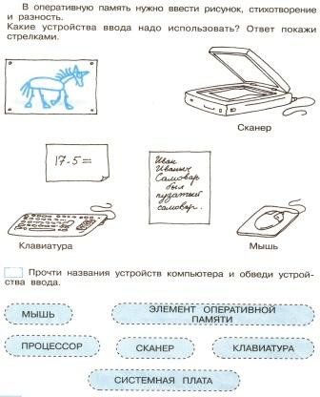

**Учитель использует интерактивную доску с заданиями**

1. **Сообщение темы и цели урока**

**На уроке мы познакомимся с названиями и назначением устройств вывода информации- монитора и принтера, упражняться в наборе текста и печати на бумаге с помощью принтера**

1. **Изучение материала. (Учитель использует интерактивную доску)**

**Перед учащимися ставится задача - догадаться, название какого устройства компьютера можно составить из приведённых букв.**

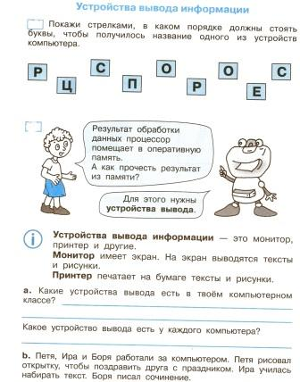

Кому из ребят был необходим принтер?__________________________

Кто мог обойтись выводом информации на экран?________________

**Учитель обращает внимание учеников на то, что человек не может узнать, что находится в оперативной памяти компьютера без специальных устройств-устройств вывода информации- монитора и принтера. Работа по учебнику в паре:**

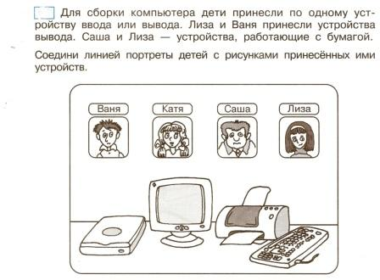

1. **Физминутка**

«Отдых наш - физкультминутка,  
Занимай свои места.  
Раз присели, два - привстали,  
Руки кверху все подняли.  
Сели, встали, сели, встали  
Ванькой - встанькой словно стали  
А потом пустились вскачь,  
Словно мой упругий мяч.

**Если устали глаза**

Плотно сомкните веки на 5 сек., затем широко откройте их на такое же время, не морща при этом лоб. Повторите 3-4 раза.

Сосредоточьте взгляд на отдаленном предмете, затем переведите его на кончик носа. Повторите 4-6 раз.

Делайте медленные круговые движения глазами, будто следите за большим колесом, вращающимся 2 раза в одну и 2 раза в другую сторону. Повторите 2-4 раза.

Посмотрите на верхний левый угол стены вашей комнаты, переведите взгляд на кончик носа, а затем на верхний правый угол стены и снова на кончик носа. Повторите 5-6 раз.

**Если устала спина**

Стоя или сидя поочередно поднимайте правое и левое плечо до уха. Повторите не менее 10 раз

Стоя сделайте круговые движения тазом сначала в одну сторону, а затем в другую по 7-10 раз.

Сделайте 7-8 резких рывков назад согнутыми в локтях руками.

Положите руки на пояс, ноги широко расставьте и попеременно сгибайте в колене то правую, то левую ногу, перенося на неё центр тяжести.

1. **Закрепление изученного. Практическая работа на компьютере**

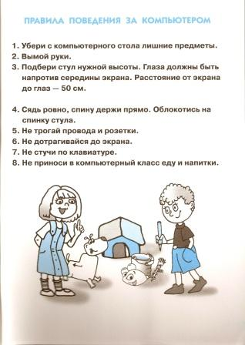

**Дети переходят к компьютерам. Повторяются правила работы за компьютером. Ребятам даётся задание набрать предложения на компьютере**

* **У нас есть компьютер!**
* **Мы учим информатику.**

**Учитель показывает на проекционном экране запуск программы Word:**

1. **Щёлкните мышью по кнопке Пуск.**
2. **Переместите указатель мыши на строку Программы, но не нажимайте на клавиши мыши, а дождитесь, когда появится дополнительное меню.**
3. **Щелкните по строке Microsoft Word.**

**Затем учитель предлагает детям набрать данный текст на компьютере и распечатать на бумаге с помощью принтера.**

1. **Итог урока.**

**Повторяется ещё раз то новое, что узнали на уроке**

**- что входит в устройства вывода информации?**

**- какое назначение у принтера?**

**Учитель проверяет у учащихся правильность напечатанного текста и выставляет оценки за урок.**

**Задача учителя здесь - похвалить, подбодрить ребят.**

1. **Домашнее задание (работа по учебнику )**

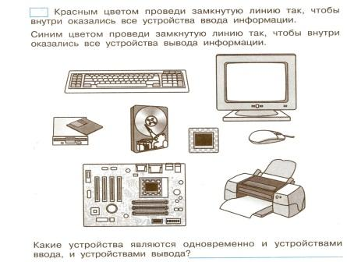

**Учащиеся благодарят робота Гошу за путешествие на планете ИНФОРМАТИКА, со знакомством с Жителями Компьютерной Долины, за то, что на уроке они узнают много интересного и полезного.**

**Используемая литература:**

**Информатика, учебник Е.П. Бененсон, А.Г. Паутова Издательство Академкнига/Учебник, 2006г.**

**Методическое пособие, информатика Е.П. Бененсон, А.Г. Паутова Издательство Академкнига /Учебник, 2006г.**

**Информатика и ИКТ учебник «Мой инструмент – компьютер» А. В. Горячев, Москва, БАЛАСС, 2007г.**

**Применяемые технические ресурсы:**

**Мультимедийный проектор Интерактивная доска**

**Компьютер для каждого учащегося**

**Принтер**

**Операционная система Windows XP**

**Программа Microsoft Word**